ด้านที่ 1) ภาพการพัฒนายกระดับการให้บริการ One Stop Service เพื่ออำนวยความสะดวกให้กับผู้มารับบริการ
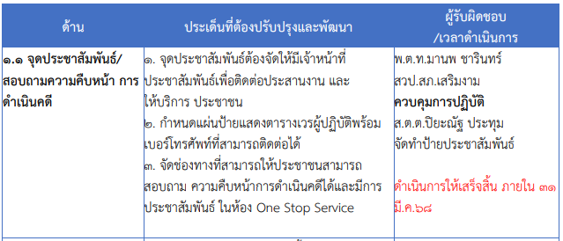

1.1.1 จุดประชาสัมพันธ์ต้องจัดให้มีเจ้าหน้าที่ประชาสัมพันธ์เพื่อติดต่อประสานงาน และให้บริการประชาชน
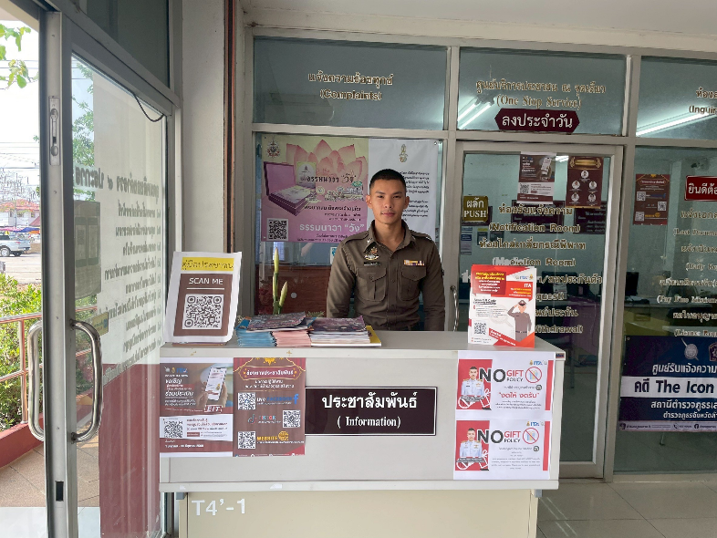

1.1.2 กำหนดแผ่นป้ายแสดงตารางเวรผู้ปฏิบัติพร้อมเบอร์โทรศัพท์ที่สามารถติดต่อได้
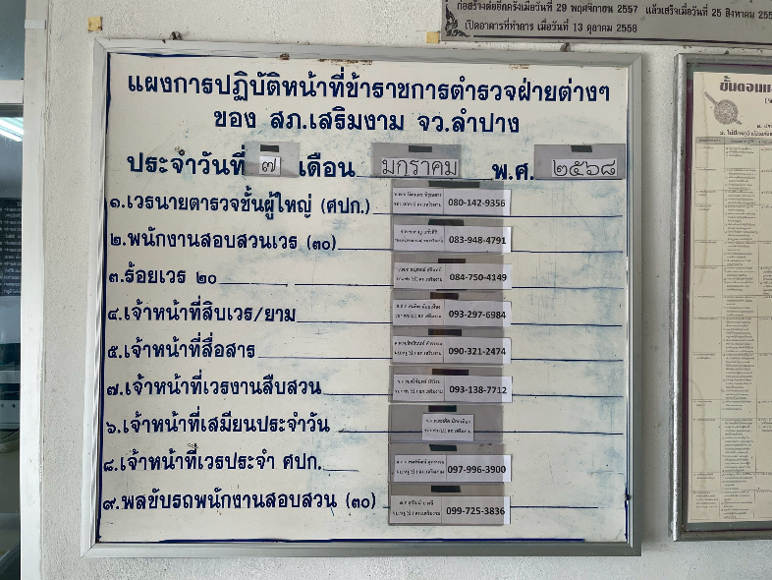

1.1.3 ติดตั้งป้ายสอบถามความคืบหน้าการดำเนินคดีและมีการประชาสัมพันธ์ในห้อง One Stop Service
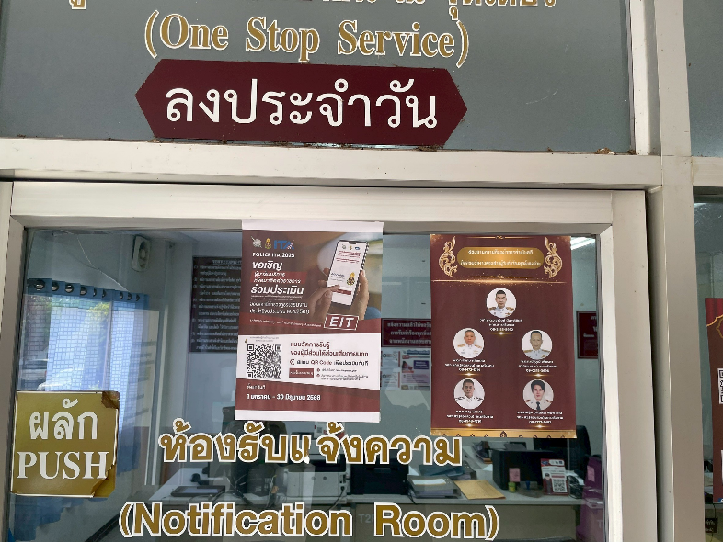

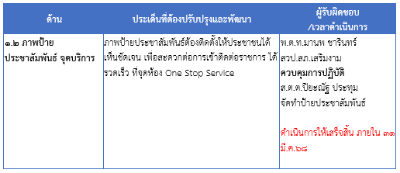
1.2.1 ภาพป้ายประชาสัมพันธ์ต้องติดตั้งให้ประชาชนได้เห็นชัดเจน เพื่อสะดวกต่อการเข้าติดต่อราชการได้รวดเร็วที่จุดห้อง One Stop Service
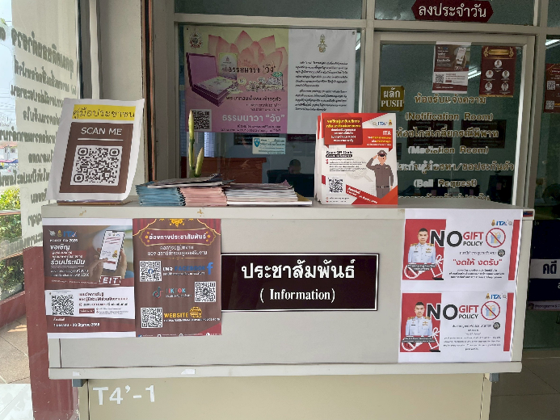
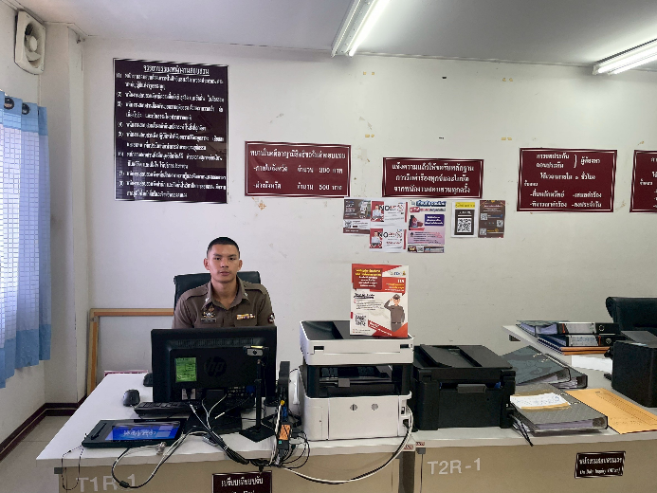

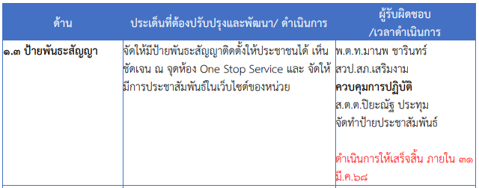
1.3.1 จัดให้มีป้ายพันธะสัญญาติดตั้งให้ประชาชนได้เห็นชัดเจน ณ จุดห้อง One Stop Service
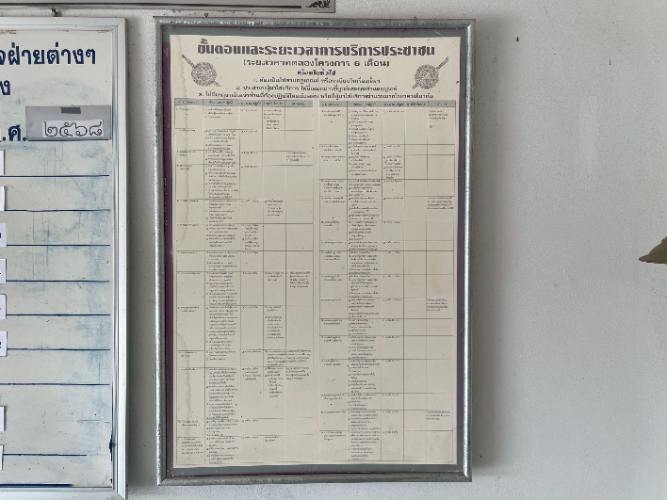
1.3.2 ประชาสัมพันธ์ในเว็บไซต์ของหน่วย
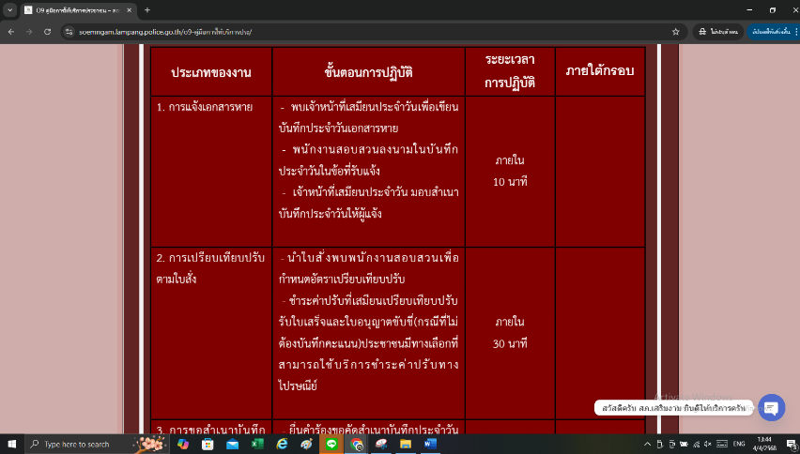

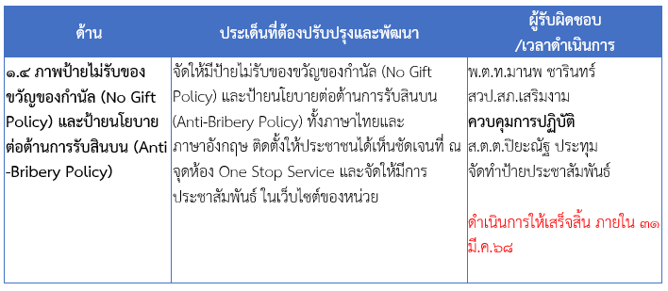
1.4.1 จัดให้มีป้ายไม่รับของขวัญของกำนัล (No Gift Policy) และป้ายนโยบายต่อต้านการรับสินบน
(Anti-Bribery Policy)ทั้งภาษาไทยและภาษาอังกฤษ ติดตั้ง ณ จุด One Stop Service
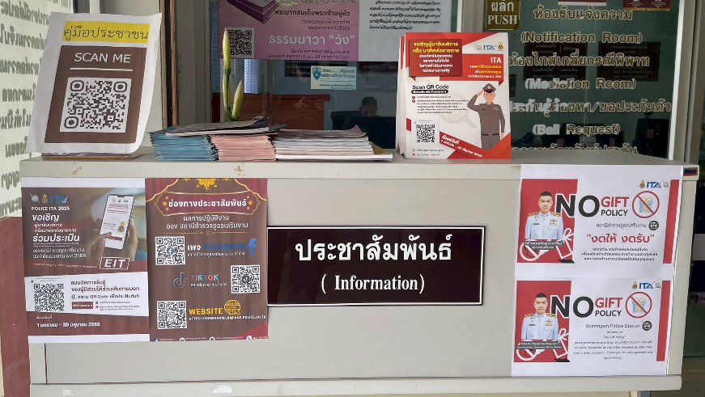

1.4.2 ประชาสัมพันธ์ในเว็บไซต์ของหน่วย
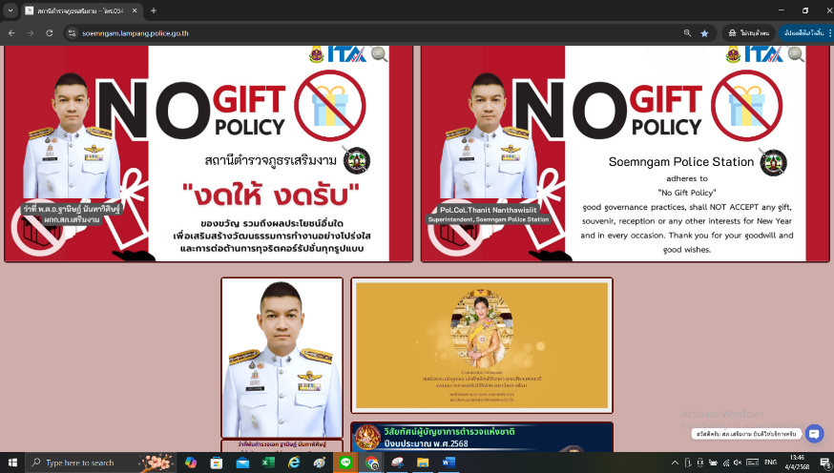

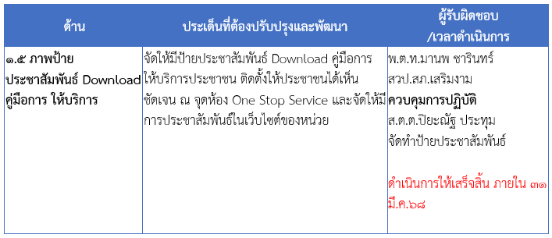
1.5.1 จัดให้มีป้าย Download คู่มือการให้บริการประชาชน ติดตั้ง ณ จุด One Stop Service
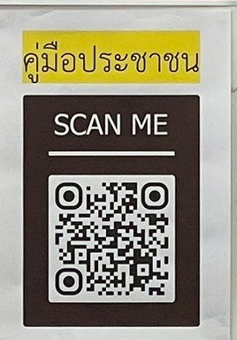
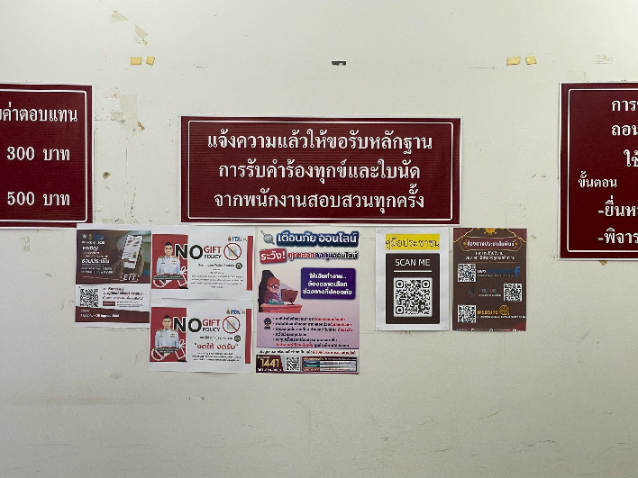

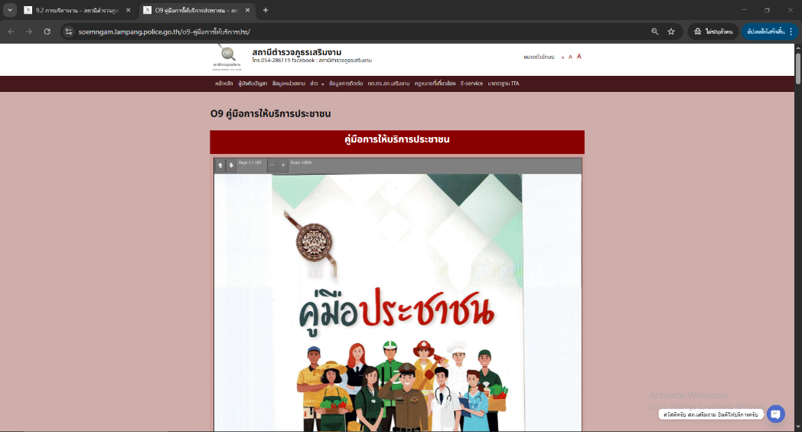
1.5.2 ประชาสัมพันธ์ในเว็บไซต์ของหน่วย

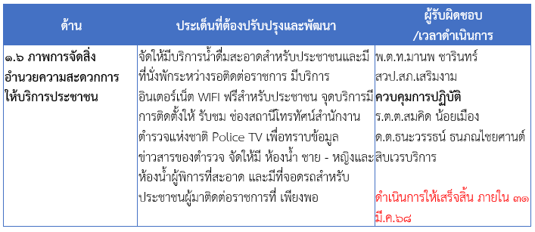
1.6.1 จัดให้มีบริการน้ำดื่มสะอาดสำหรับประชาชน
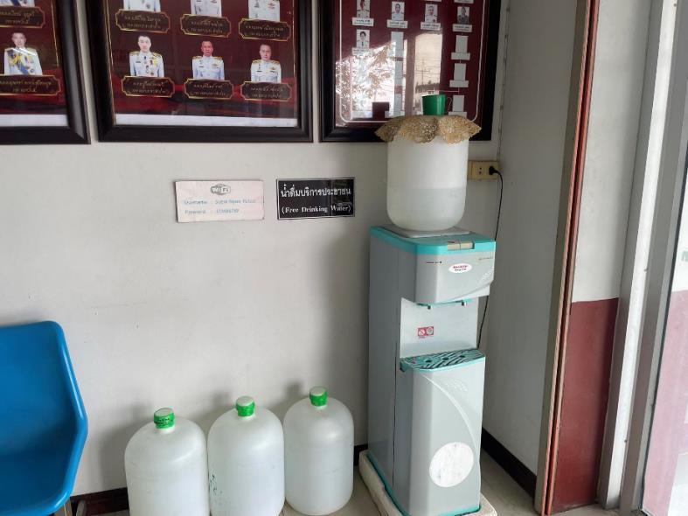
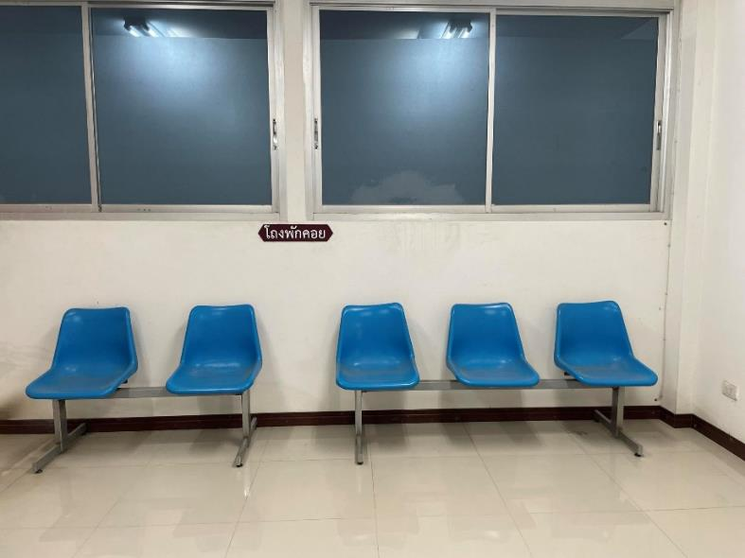
1.6.2 จัดให้มีที่นั่งพักระหว่างรอติดต่อราชการ

1.6.3 จัดให้มีอินเตอร์เน็ต WIFI Free
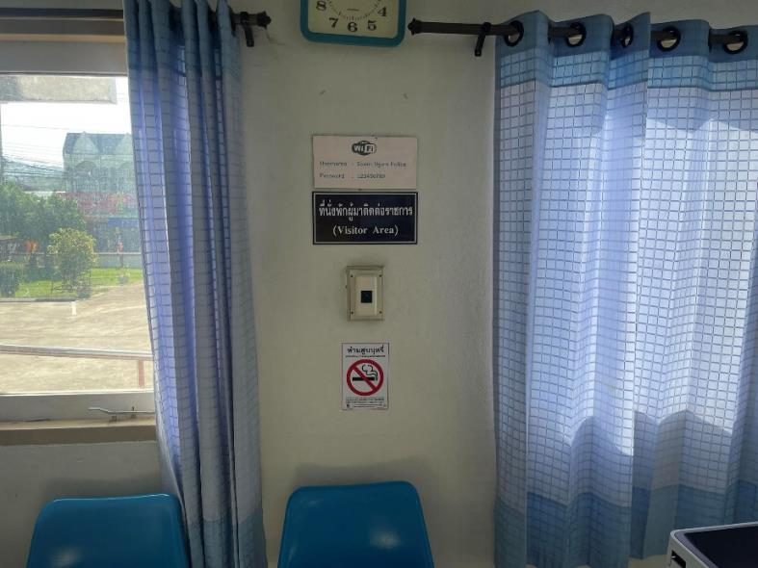

1.6.4 จัดให้มีห้องน้ำชาย ไว้บริการ
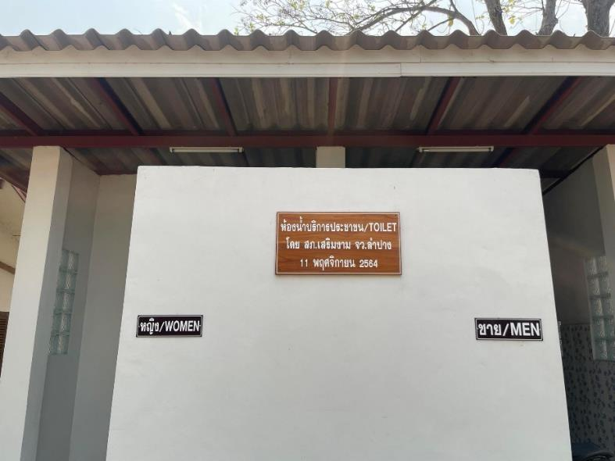

1.6.5 จัดให้มีห้องน้ำหญิง ไว้บริการ
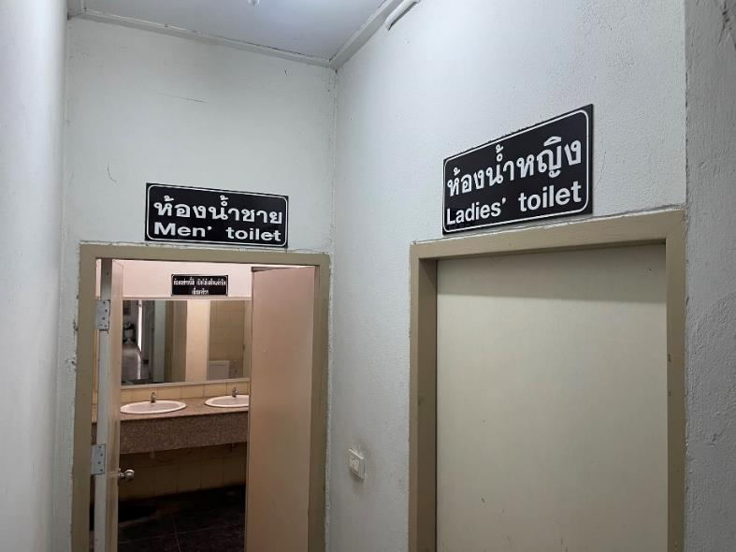

1.6.6 จัดให้มีห้องน้ำสำหรับผู้พิการ
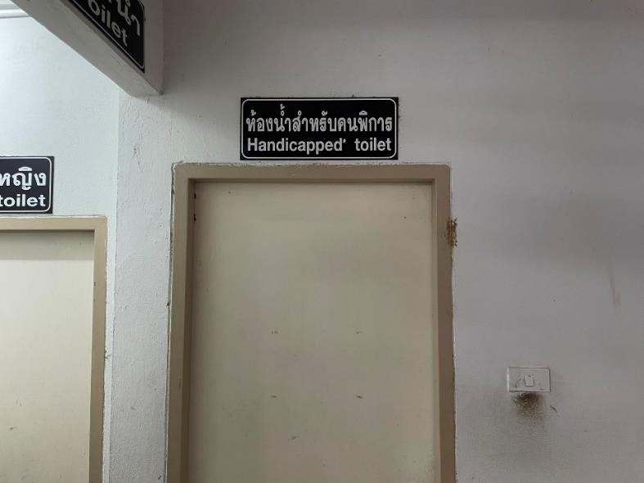

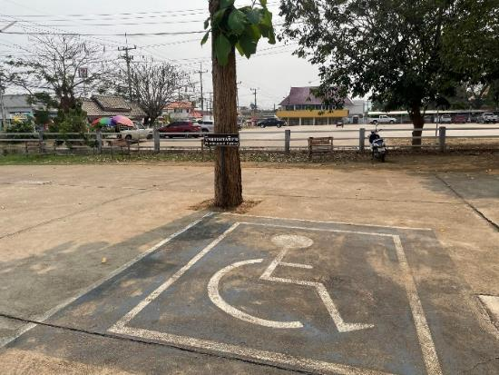
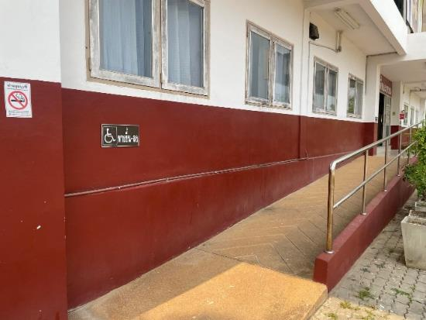
1.6.7 จัดให้มีทางลาด และที่จอดรถ สำหรับผู้พิการที่มาติดต่อราชการ

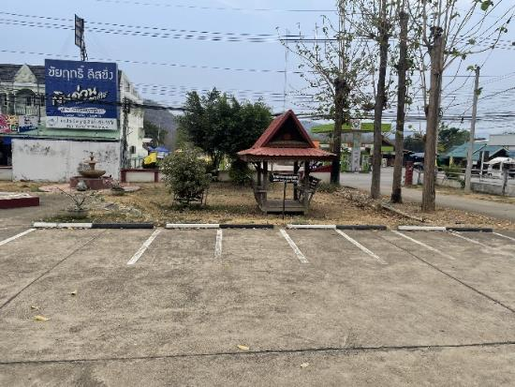
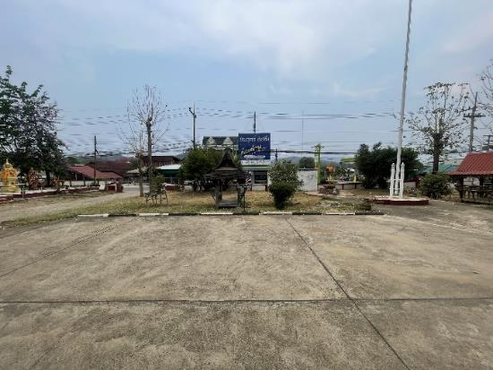
1.6.8 จัดให้มีที่จอดรถยนต์และรถจักรยานยนต์ สำหรับผู้ประชาชนที่มาติดต่อราชการ

